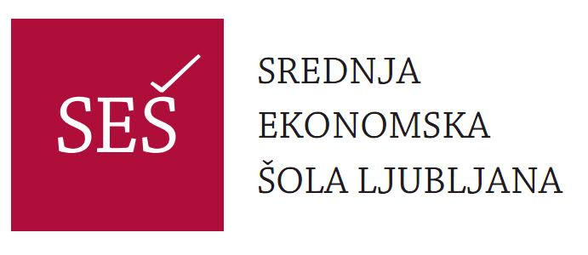

POROČILO KOMISIJE ZA KAKOVOST ZA ŠOLSKO LETO 2024/2025

KAMPANJA EPoS 2024/2025

V šolskem letu 2024/2025 smo se vključili v vseslovensko spletno anketiranje EPoS (the European Plate Observing System) na temo Učenje in poučevanje ter šolska klima. EPoS – Elektronsko Podprta Samoevalvacija – je spletno anketiranje, v katerega je bilo vključenih 42 slovenskih srednjih poklicnih in strokovnih šol (preko CPI).

V anketiranje smo se prijavili v januarju 2025, potekalo pa je med 26. 3. in 6. 6. 2025. Vzpostavljena je bila posodobljena spletna aplikacija za izvedbo anketiranja in e-obrazec za prijavo, rezultati pa so bili na voljo v nekaj dneh. Udeležba v kampanji je bila sofinancirana iz sredstev projekta EQAVETNRP SLO 2023 in je bila za šolo brezplačna. V anketi je sodelovalo 839 učiteljev, dijaki pa so izpolnili 20.719 anket.

Samoevalvacijo znotraj ankete je opravilo 32/36 članov učiteljskega zbora Srednje ekonomske šole Ljubljana. V anketiranje se je vključilo 18/36 učiteljev. Mnenje o njihovem delu so podajali dijaki razredov po izboru posameznega učitelja. Dijaki so izpolnili 652 anket.

- Analiza anketiranja je razdeljena na tri glavne dele:

- delo učiteljev, kjer so bila prikazana povprečja odgovorov dijakov ter samoocen učiteljev celotne kampanje in na šoli,
- zadovoljstvo dijakov, kjer so bila prikazana povprečja odgovorov vseh anketiranih dijakov in dijakov na šoli,
- zadovoljstvo učiteljev, kjer so bila prikazana povprečja odgovorov vseh sodelujočih učiteljev in učiteljev na šoli.

- Standardi kakovosti:
STANDARD 1: Učitelj usmerja učence tako, da jim omogoča optimalne dosežke in razvoj.
STANDARD 2: V šoli vsem zagotavljamo vključenost ter fizično in psihosocialno varnost.
STANDARD 3: V šoli si prizadevamo za kulturo kakovostne komunikacije in dobre
medsebojne odnose.
STANDARD 4: V šoli udejanjamo učinkovite vzgojne strategije.
STANDARD 5: Uporaba informacijsko-komunikacijske tehnologije.

- Kazalnik NPS (Net Promoter Score):
Promotorji: 71 10,89%
Pasivneži: 187 28,68%
Odvračevalci: 394 60,43%
Rezultati analize anketiranja in ugotovitve:

- Na šoli imamo kar 60% odvračevalcev in le dobrih 10% promotorjev, ostalih 30% je pasivnežev. Trenutni NPS za šolo je -49%, ki je izračunan kot razlika odstotka promotorjev in odstotka odvračevalcev.

- V skoraj vseh kategorijah minimalno odstopamo od rezultatov vseh v anketo vključenih slovenskih šol.

- Dijaki so o učiteljih v skoraj vseh kategorijah podali slabše mnenje kot učitelji v samoevalvacijskih vprašalnikih.

- Kot šola imamo nadpovprečne rezultate pri uporabi IKT opreme, s katero smo zadovoljni tako dijaki kot učitelji.

- Učitelji se v medsebojnih odnosih počutijo dobro, si pomagajo, so strpni drug do drugega, zadovoljni z urnikom in pravočasnim obveščanjem o nadomeščanjih.

- Po rezultatih ankete ugotovljamo, da smo najšibkejši v komunikaciji, kjer v povprečju in tudi sicer odstopamo za več kot pol odstotne točke. Izberemo pet področij, za katere smo mnenja, da bi jih bilo potrebno izboljšati:

- dostopnost za pogovor
- pravično ocenjevanje dijakov
- uporaba primerov iz poklicnega/vsakdanjega življenja
- obnašanje učiteljev kot dober zgled dijakom
- spoštovanje s strani učiteljev do dijakov

Strategija komisije za kakovost:

Učiteljskemu zboru bo komisija predstavila rezultate anketiranja in jim predlagala pet ključnih področij, kjer smo glede na rezultate anketiranja kot učitelji najšibkejši. Učiteljski zbor bo po metodi večinskega mnenja izbral dve področji, na katerih bi v bodoče želeli delovati s tendenco izboljšanja stanja in prevladujoče klime na šoli. Komisija za kakovost bo izdelala akcijski načrt in ga v začetku šolskega leta 2025/26 predstavila učiteljskemu zboru, ki bo predlagane možnosti izboljšanja stanja poskušal implementirati v svoj način delovanja in na ta način spremenil odnos do dijakov.

Cilj delovanja v šolskem letu 2025/26:
Cilj delovanja po akcijskem načrtu v novem šolskem letu je zmanjšati število odvračevalcev za vsaj 10%.

Bojana Dragoš,
predsednica komisije za kakovost

